
ДЕПАРТАМЕНТ ОБРАЗОВАНИЯ
Белгородской области

ПРИКАЗ

« 07» июня 2013 г. № 1387

Об итогах проведения областного
творческого конкурса «Мой отчий край»,
посвященного 70-летию битвы на Курской дуге

В целях формирования у учащихся интереса к отечественной истории, развития творческих способностей средствами краеведения, воспитания патриотизма и гражданственности, нравственных качеств на основе исторических знаний, народных традиций, культурных ценностей и на основании приказа департамента образования от 07 марта 2013 года № 339 «О проведении областного творческого конкурса «Мой отчий край», посвященного 70-летию битвы на Курской дуге», проведен областной творческий конкурс «Мой отчий край» (далее - Конкурс).
На Конкурс были представлены материалы из всех муниципальных районов области по двум номинациям: «Творческие поделки» - 51, «Литературное произведение» - 49 работ.
В номинации «Творческие поделки» работы выполнены в различной технике и с использованием различного материала (художественная вышивка, ручное ткачество, гобелен, лоскутное шитье, вязание, роспись по ткани, роспись по дереву, художественная обработка дерева, художественная обработка кожи, бисероплетение, декоративная игрушка, скульптура малых форм из глины, соломы, ивового прута, текстиля и т.д.).
В номинации «Литературное произведение» представлены произведения разных жанров: рассказ, эссе, сочинение, литературная статья, зарисовка, репортаж и т.п.
Работы оценивались по следующим критериям: соответствие конкурсных работ тематике конкурса, краеведческий компонент, оригинальность замысла, качество исполнения, вклад автора работы.
Члены жюри констатируют возросший по сравнению с предыдущими конкурсами уровень представленных работ, особенно в номинации «Творческие поделки», отмечают тематическое разнообразие, оригинальность и творческий подход авторов. В номинации «Литературное произведение» авторы раскрывают тему героического прошлого нашей малой родины, исторической памяти, связи поколений.
По результатам проведения Конкурса п р и к а з ы в а ю:
1. Утвердить решение жюри Конкурса (Приложение).
2. Наградить победителей Конкурса и их руководителей дипломами департамента образования Белгородской области.
3. Рекомендовать руководителям органов управления образованием муниципальных районов и городских округов проанализировать итоги Конкурса и довести до сведения руководителей образовательных учреждений.
4. Контроль за исполнением настоящего приказа возложить на начальника управления общего, дошкольного и дополнительного образования департамента образования Белгородской области Н.Н. Зубареву.

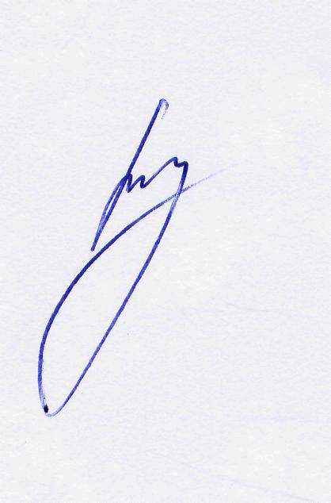

Начальник департамента –
заместитель председателя
Правительства области И. Шаповалов

В.А. Ченцов
34-96-29

Приложение к приказу департамента
образования Белгородской области
от « 07» июня 2013 г. № 1387

РЕШЕНИЕ ЖЮРИ
областного творческого конкурса «Мой отчий край»,
посвященного 70-летию битвы на Курской дуге

1. Признать победителями областного творческого конкурса «Мой отчий край», посвященного 70-летию битвы на Курской дуге, следующих авторов:
Номинация «Литературное произведение»

- Попова Виктория, МОУ Ильинская СОШ, Алексеевский район, - за работу «Жил такой человек» (рук. Шихатова Е.В.);
- Дегтярева Марина, МБОУ «Радьковская СОШ», Прохоровский район, - за работу «С высоты сердца человеческого» (рук. Назарова Т.А., Лавриненко Г.А.);
- Апостолова Екатерина, МБОУ ДОД «Дом пионеров и школьников Чернянского района», Чернянский район, - за работу «Белогорье – сердце России» (рук. Шепило А.А.);
- Усевич Юлия, МБОУ «СОШ № 3 с УИОП г. Строитель», Яковлевский район, - за работу «Одиночество» (рук. Волокитина Т.Н.);
- Гайдина Татьяна, МОУ «СОШ № 5» г. Алексеевка, - за работу «Великая Отечественная война в судьбе моей семьи» (рук. Геращенко Ю.И.);
- Суслов Сергей, ГАОУ ДОД «Белгородский областной Центр детского и юношеского туризма и экскурсий», учащийся МБОУ «СОШ № 45» г. Белгорода, - за работу «Биография страны в биографии моей семьи» (рук. Суслова М.В.);
- Шахалова Анастасия, МАОУ «СОШ № 1 с УИОП», г. Губкин, - за работу «С чего начинается память?» (рук. Калабухова Я.Е.);
- Прокопова Наталья, МБОУ «СОШ № 2», г. Шебекино, - за работу «Рушники. Свидетели времени» (рук. Косенко П.И.).

Номинация «Творческие поделки»

- Былдина Алёна, МОУ «Мухоудеровская СОШ», Алексеевский район, - за работу «Девятый день» (рук. Моисеенко О.А.);
- Прудникова Мария, МБОУ ДОД «Дом детского творчества Валуйского района», - за работу «Катюша-победительница» (рук. Полозенко И.В.);
- Игнатовский Иван, МОУ «Малакеевская СОШ», Вейделевский район, - за работу «Вечная память павшим» (рук. Игатовский В.С., Игнатовская О.М.);
- Переверзева Анастасия, МБОУ «Ивановская ООШ», Губкинский городской округ, - за работу «Уточки» (рук. Соловцева Е.А.);
- Мясникова Надежда, «Корочанская специальная (коррекционная) общеобразовательная школа-интернат для детей с нарушениями речи», Корочанский район, - за работу «Прохоровское поле» (рук. Бережная Т.А.);
- Карташова Татьяна, МБОУ ДОД «Дом детского творчества», Красногвардейский район, - за работу «Весточка с фронта» (рук. Коняева Е.А.);
- Попова София, МОУ «Графовская СОШ», Краснояружский район, - за работу «Маки» (рук. Соссюра Л.А.);
- Воловикова Юлия, МОУ ДОД «Ракитянский Дом детского творчества», - за работу «В память ветеранам» (рук. Крисанова Т.В.);
- Макарова Екатерина, МБОУ ДОД «Ровеньский районный дом детского творчества»», - за работу «Памятник» (рук. Клименко А.А.);
- Ананьева Анастасия, МБОУ ДОД «Дом детского творчества», Новооскольский район, - за работу «Не только за свою страну солдаты гибли в ту войну» (рук. Еремина Е.В.);
- Симонян Лиана, МБОУ ДОД «Дом пионеров и школьников Чернянского района», - за работу «70 лет Курской битве» (рук. Добролюбова А.В.);
- Старовойтов Дмитрий, МКОУ ДОД «Районный Дом детского творчества», Яковлевский район, - за работу «Шаландин - в танке. В небе – Горовец. И тысячи героев безымянных…» (рук. Кизенко А.К.);
- Денисова Софья, МБОУ ДОД «Дом детского творчества г. Валуйки», - за работу «И превратились в белых лебедей» (рук. Каракулова Е.С.);
- Белкина Виктория, МБОУ «ООШ № 15», Старооскольский городской округ, - за работу «Я помню! Я горжусь!» (рук. Комарова Т.В.).

